**BT Thêm B1-COM2034:**

Sử dụng CSDL Quản Lý Bán Hàng

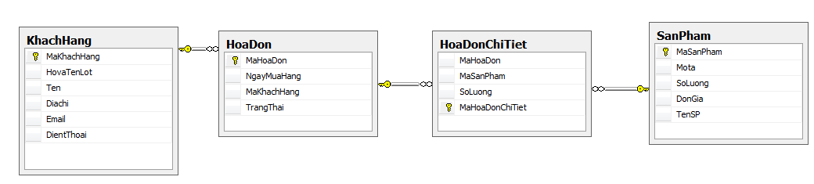

**Câu 1:**

Lấy thông tin sau, sắp giảm dần theo MaKhachHang:

MaKhachHang, Họ tên, MaHoaDon, NgayMuaHang, MaSanPham, TenSP, Số lượng mua, Thành Tiền. Trong đó Thành tiền = số lượng mua * DonGia

**Câu 2**: Hiển thị thông tin các hóa đơn mua hàng trong tháng 9 năm 2019, sắp tăng dần theo makhachhang: **MaKhacHang, họ tên, mahoadon, ngày mua hàng.**

**Câu 3:**

Cho biết thông tin mua hàng của các khách hàng có địa chỉ ở Hà nội (kể cả khách hàng không mua hàng lần nào):

MaKhachHang, họ và tên, số lần mua.

**Câu 4**: Cho biết top 1 số sản phầm được mua nhiều lần nhất: masanpham, tenSP, số lần mua.

**Câu 5**: cho biết những sản phẩm chưa được mua lần nào: masanpham, tên sản phẩm, so luong, đơn giá.

**Câu 5a**: cho biết những Khách hàng chưa mua hàng lần nào: MaKH, họ tên, địa chỉ, điện thoại.